|  |  |  |
| --- | --- | --- |
|  | **Carátula para entrega de prácticas** | |
| Facultad de Ingeniería | | Laboratorio de docencia |

Laboratorios de computación

salas A y B

|  |  |
| --- | --- |
| *Profesor:* | M.I. Marco Antonio Martínez Quintana |
| *Asignatura:* | Estructura de Datos y Algoritmos I |
| *Grupo:* | 17 |
| *No de Práctica(s):* | 01 |
| *Integrante(s):* | Alejandro Romero Ramírez |
| *No. de Equipo de cómputo empleado:* |  |
| *No. de Lista o Brigada:* | 47 |
| *Semestre:* | 2020-2 |
| *Fecha de entrega:* |  |
| *Observaciones:* |  |
|  |  |

CALIFICACIÓN: __________

**INTRODUCCIÓN**

Según la Real Academia Española, la palabra apuntador significa “que apunta o señala”, es decir, algo que señala hacia un lugar determinado alrededor de la persona que utiliza el contexto. En el campo del Lenguaje C, es un objeto que almacena la dirección de memoria de un valor ubicado en una parte de la memoria del ordenador a programar. Su uso no sólo se utiliza para dirigirnos a un archivo, sino para trabajar y optimizar la información a nivel de memoria utilizando ubicaciones de los datos que se almacenan.

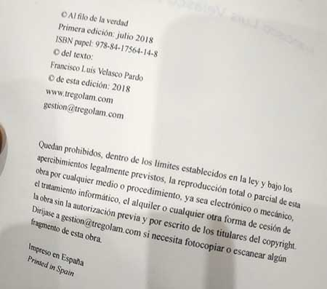

Al dirigirnos a la página de un libro, leeremos el texto que se encuentra en ésta. Lo mismo sucede con los apuntadores (pointers en inglés) en lenguaje C.

**OBJETIVOS**

* Utilizar apuntadores en lenguaje C para acceder a localidades de memoria tanto de datos primitivos (enteros, reales y caracteres) como de arreglos.

**DESARROLLO**

Al realizar la práctica, se ha aprendido que los apuntadores dirigen a una ubicación de memoria tanto inicial como parte de un arreglo, es junto con los arreglos, otra forma de optimizar el tratamiento de la información.

En este código se muestra el código ASCII de un carácter mediante un apuntador:

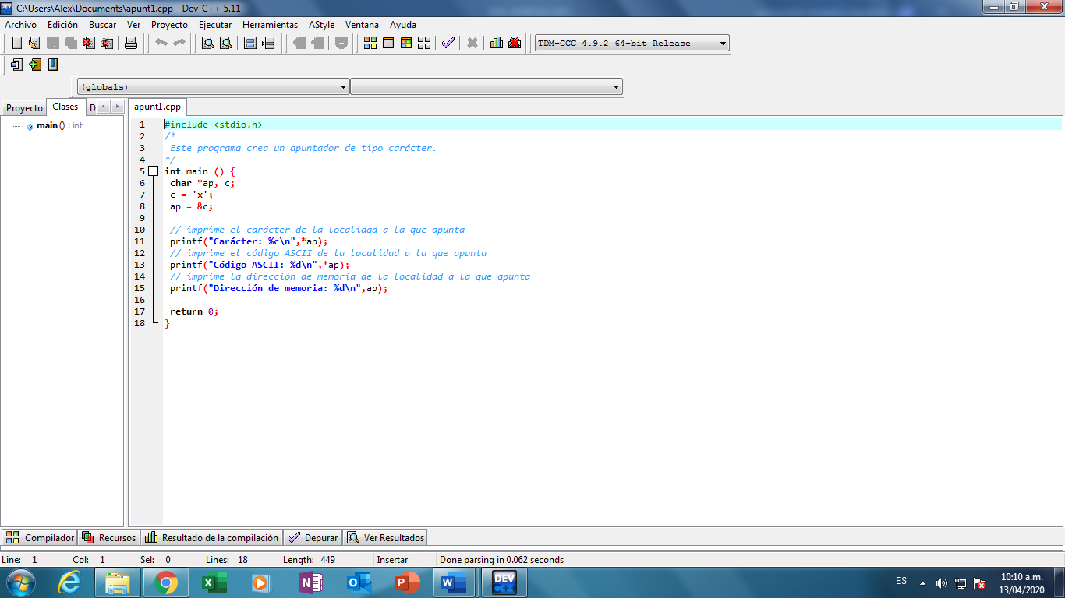

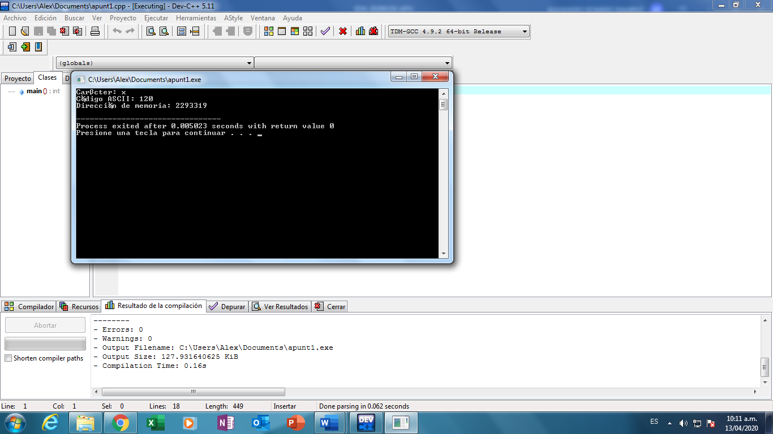

En este código se modifica la información de un apuntador tipo entero:

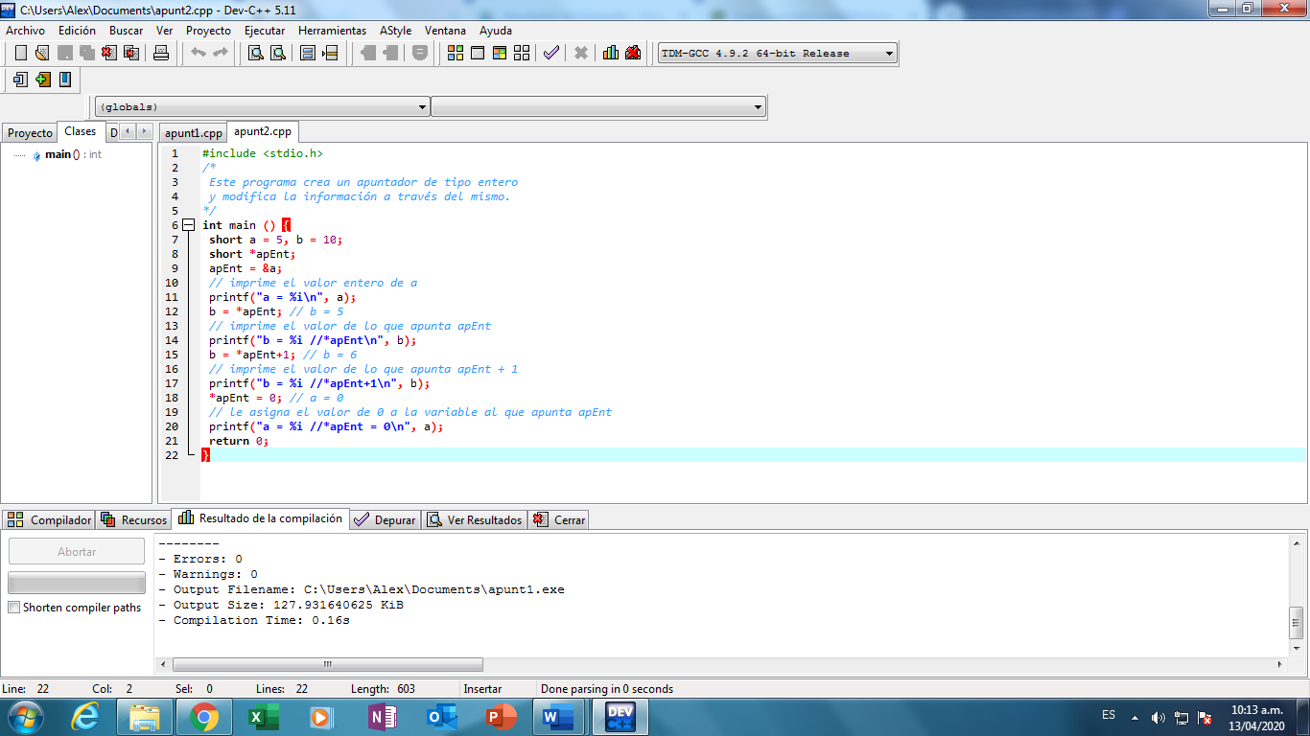

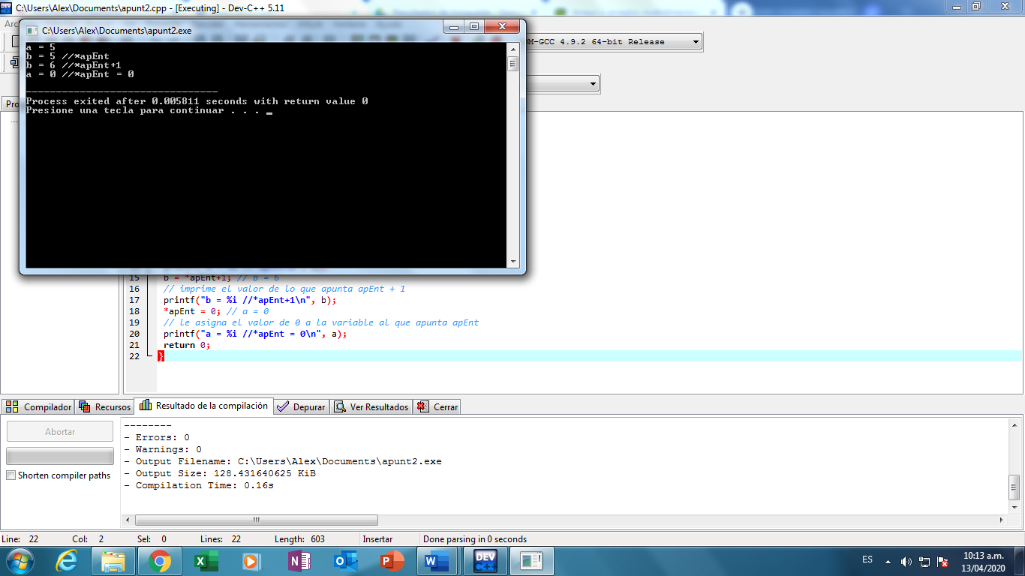

Se imprimirán con este código la dirección de memoria de un arreglo:

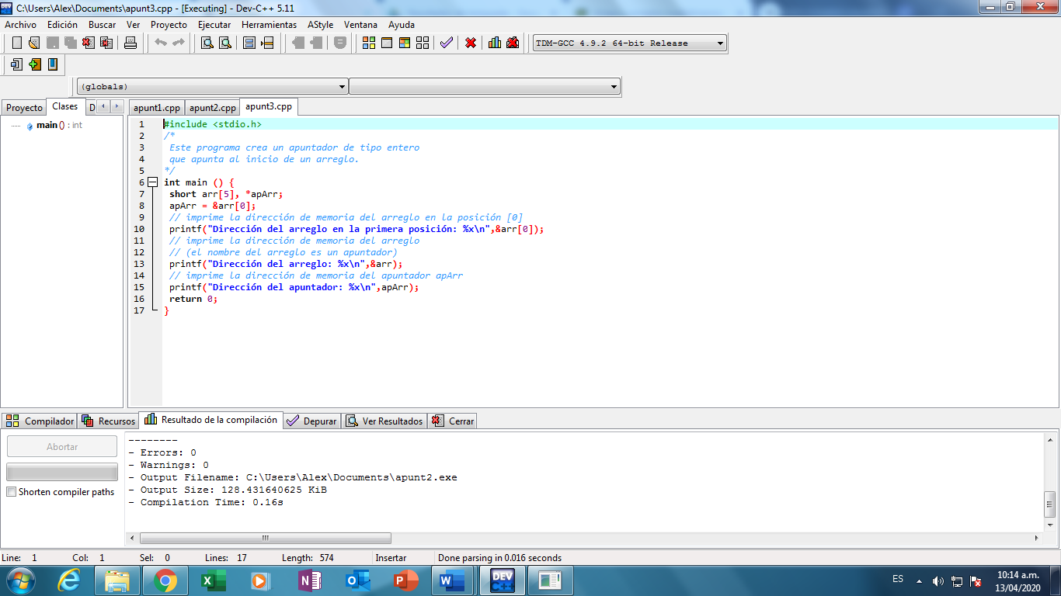

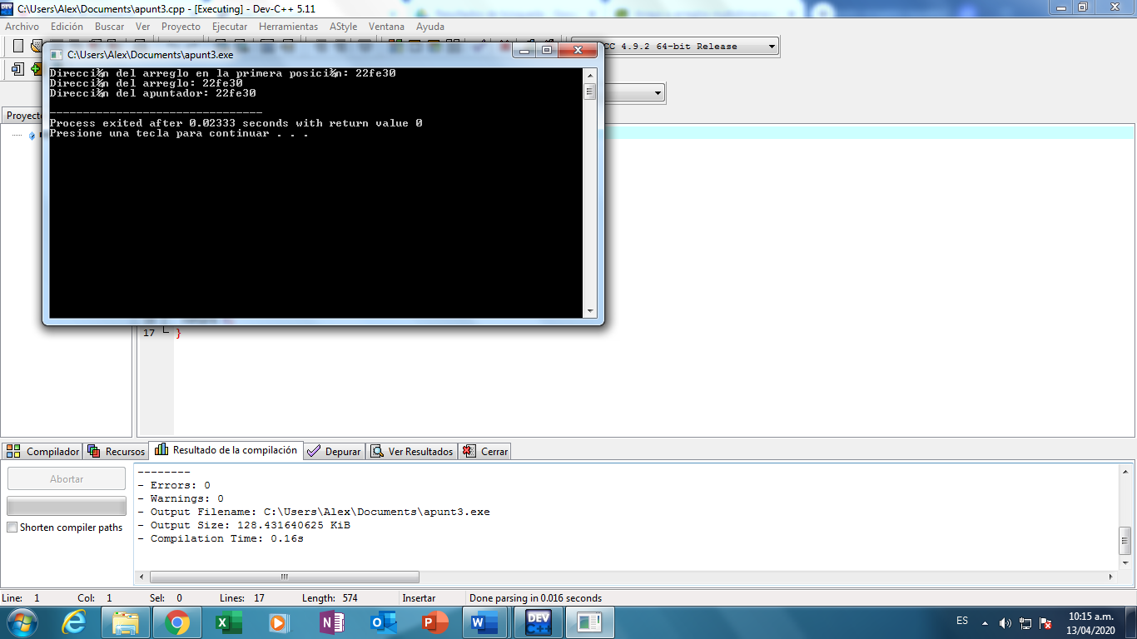

Se mostrarán con este código las funciones paso por valor y por referencia:

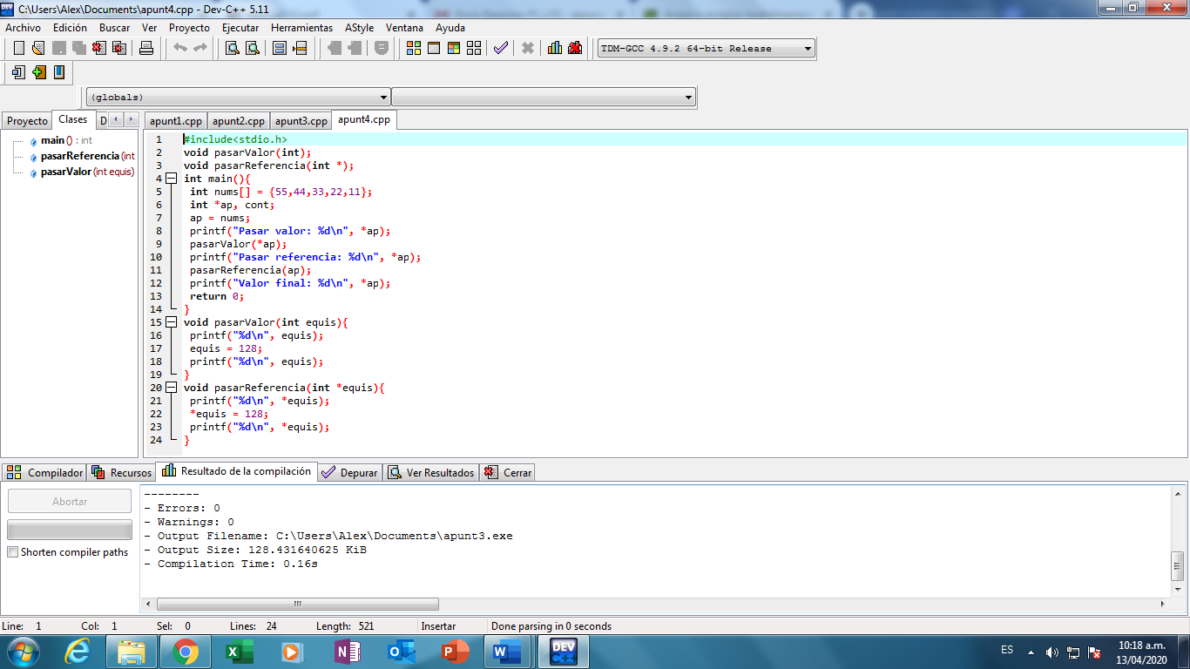

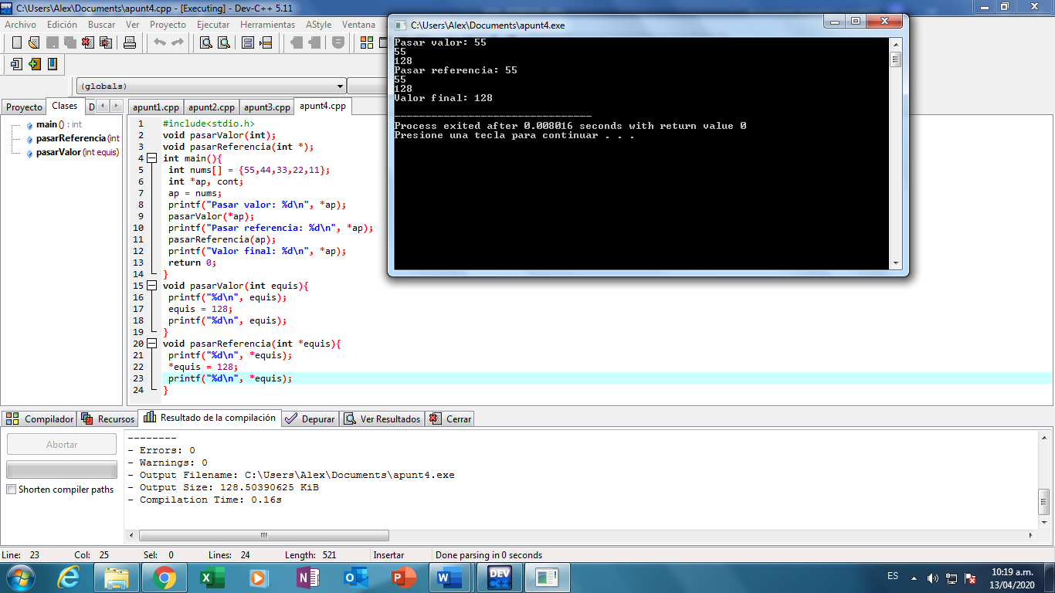

Se observa que, con el paso por referencia, se trabaja con el valor final todo el tiempo.

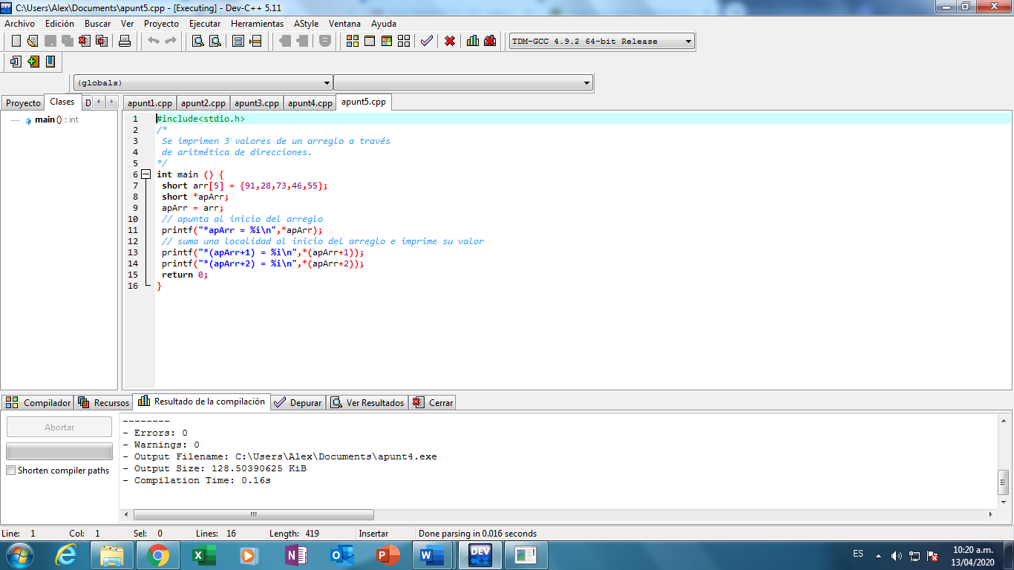

Se recorre aquí un arreglo con apuntadores como se muestra aquí corriendo el código de la imagen anterior. A esto se le llama aritmética de direcciones:

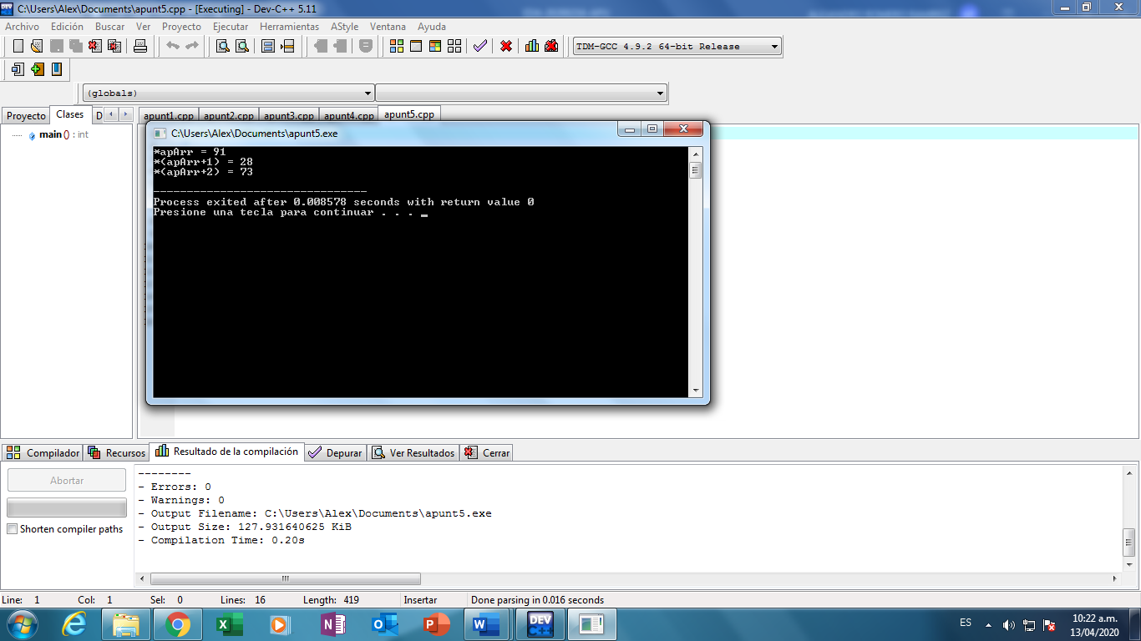

Un arreglo con apuntadores también puede recorrerse con el siguiente código, mostrando direcciones de memoria:

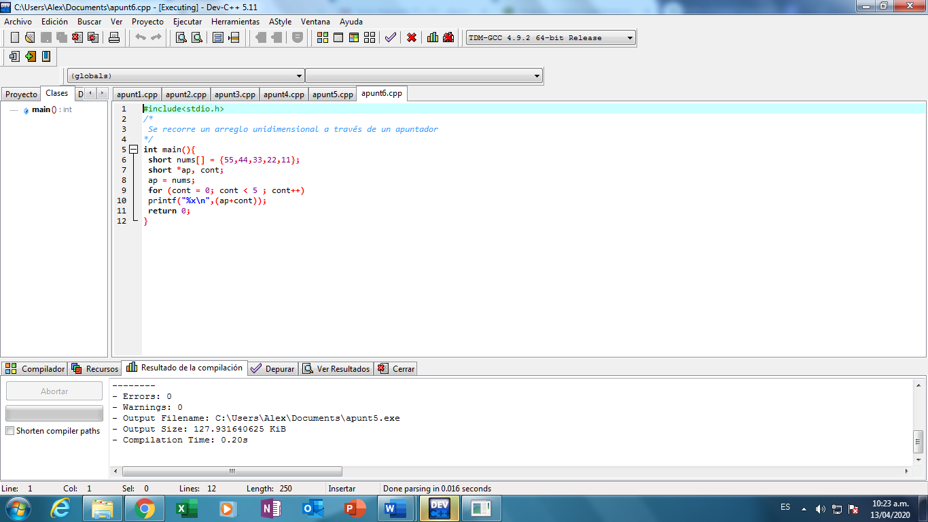

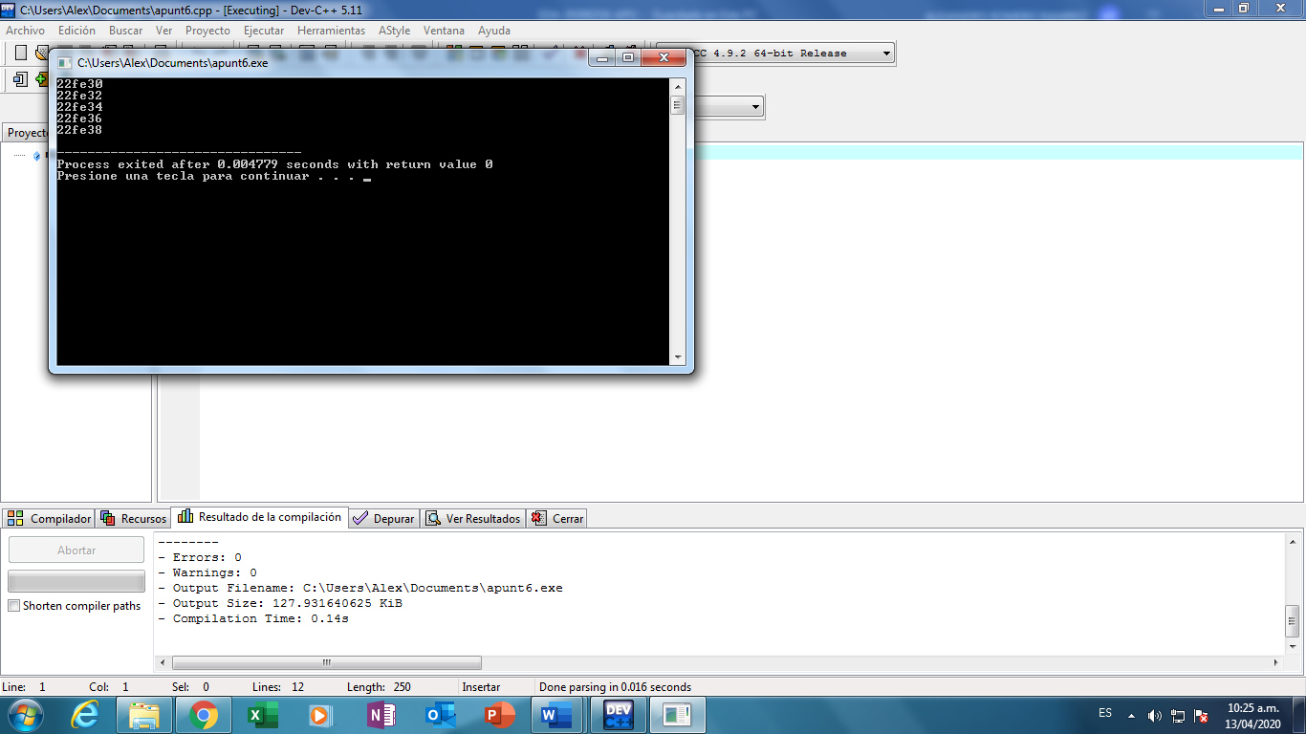

En este código se recorre una matriz multidimensional, mostrando también direcciones de memoria:

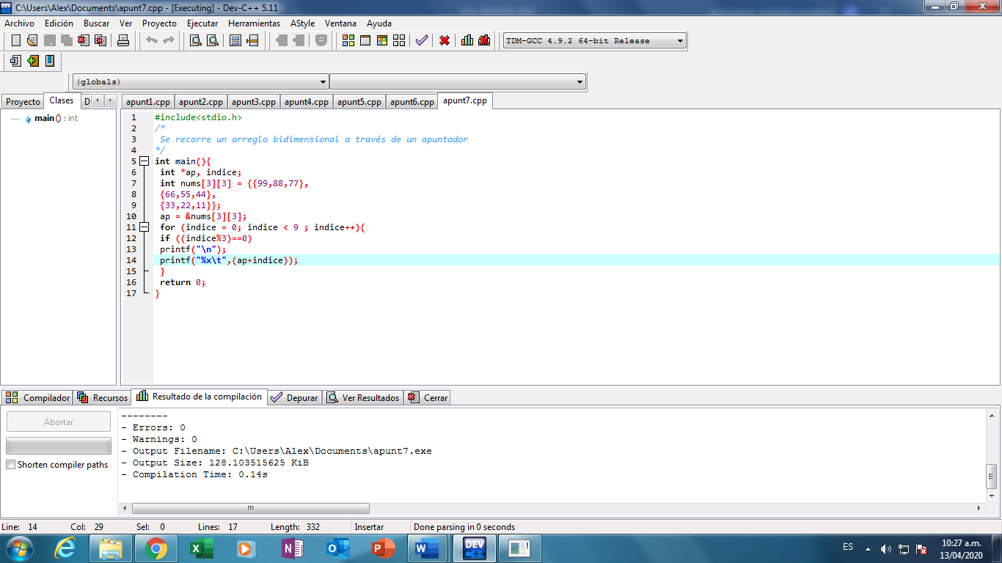

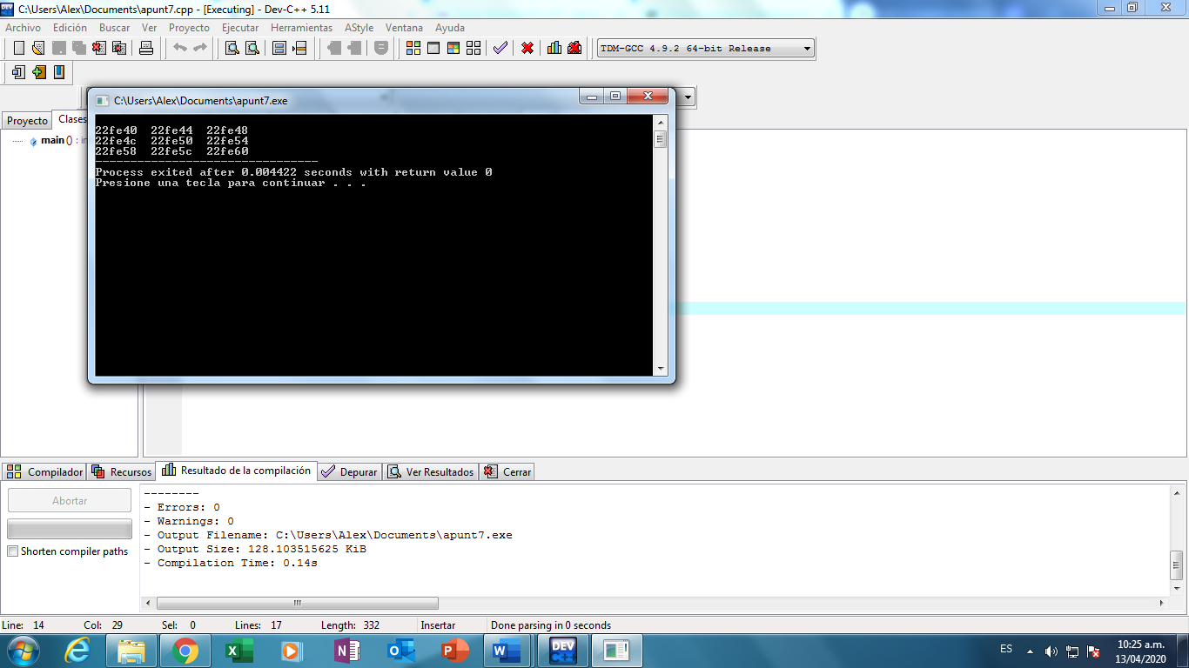

Finalmente, se implementó el Cifrado César, mismo que se puede posibilitar recorriendo con apuntadores:

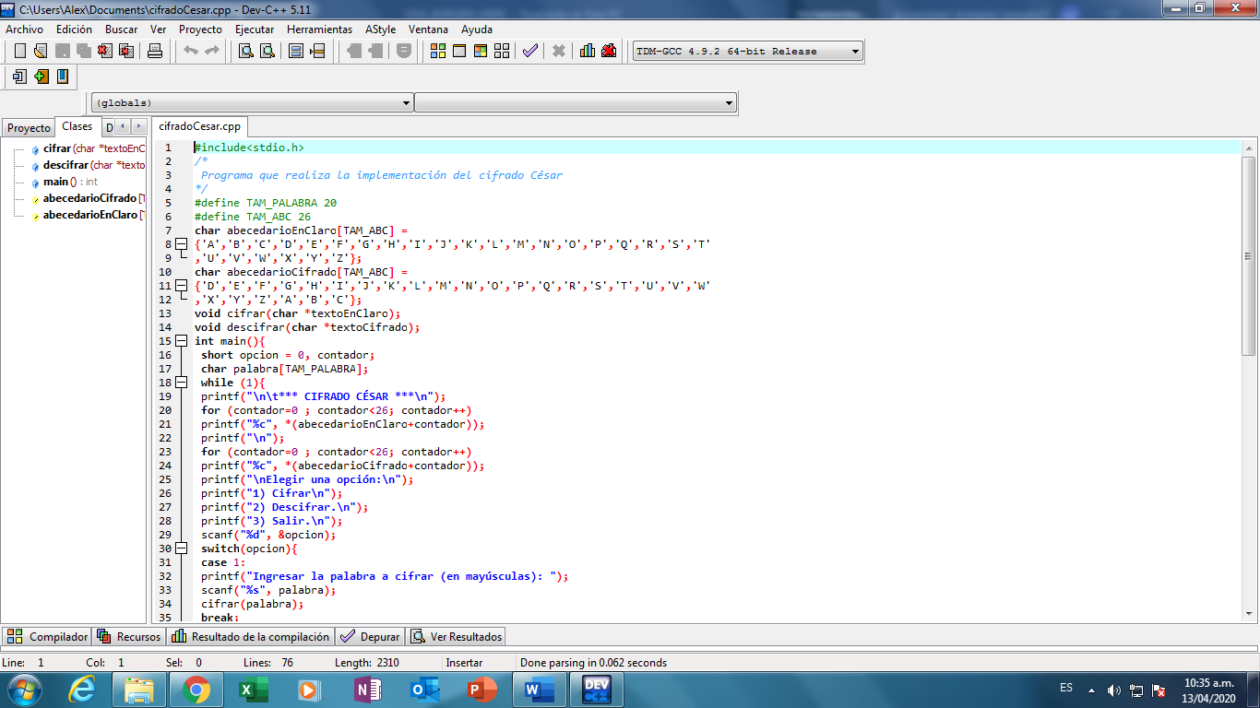

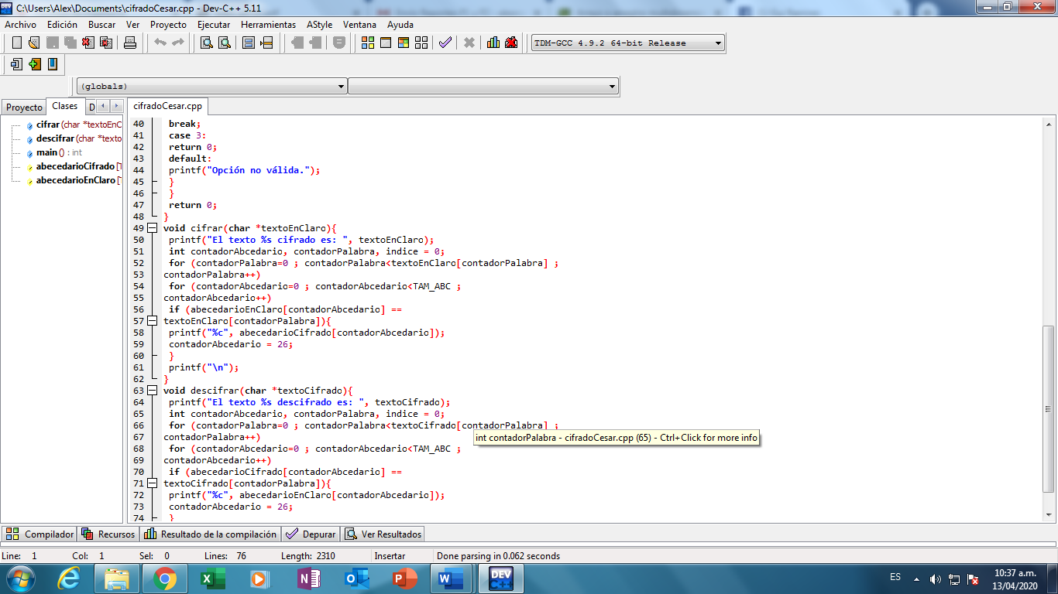

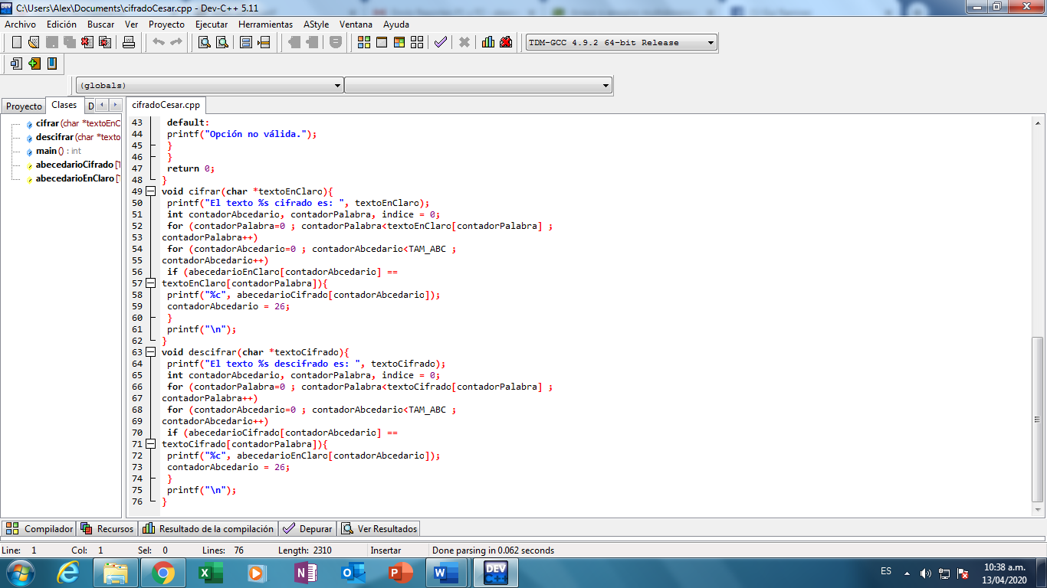

Su ejecución quedaría:

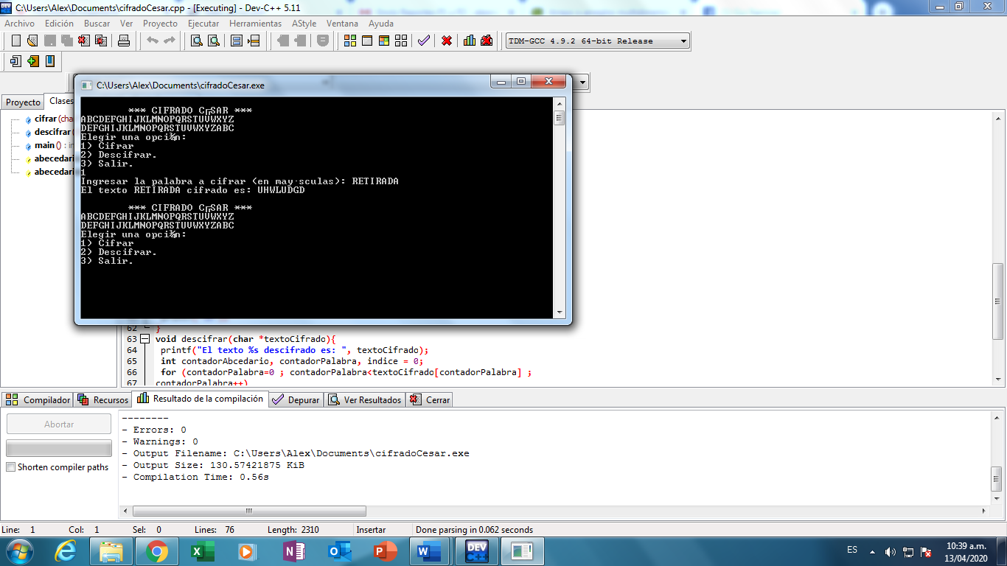

**CONCLUSIONES**

* Los arreglos (datos del mismo tipo) se recorren fácilmente a través de apuntadores, ya que apuntan hacia una parte de ellos, es decir, van hacia su ubicación de memoria en el ordenador a programar.
* Los apuntadores son útiles para recorrer cantidades enteras o cadenas de caracteres (palabras o frases).

**B I B L I O G R A F Í A**

* *Definición de apuntador*. (s.f.). Obtenido de Alegsa.com.ar: http://www.alegsa.com.ar/Dic/apuntador.php